Följande tvättlappar finns att tillgå från 1/3 2024
Artnr som utgår | Benämning 1 | Ersätts av artnr | Benämning 1 | Bild på ny produkt
59921 | TVÄTTLAPP 20X26CM RLE/125 | 64329 | TVÄTTLAPP 20X26CM RLE/150 | 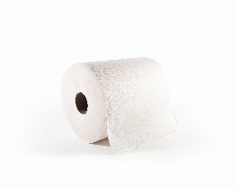
59922 | TVÄTTLAPP 20X26CM RLE/250 | 64330 | TVÄTTLAPP 20X26CM RLE/250
43769 | HÅLLARE METALL F TVÄTTLAPP PÅ RULLE | 64331 | HÅLLARE PL F TVÄTTLAPP PÅ RULLE | 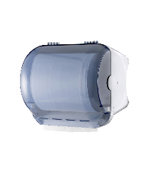
43782 | TVÄTTLAPP TISSUE 19X25CM 6-LAG- STORPACK | 43782 | TVÄTTLAPP TISSUE 19X25CM 6-LAG- STORPACK | 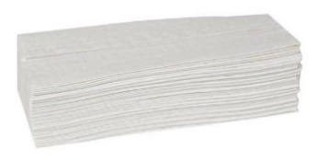
43883 | TVÄTTLAPP TISSUE 19X25CM 6-LAG | 43883 | TVÄTTLAPP TISSUE 19X25CM 6-LAG
62368 | TVÄTTLAPP AIRLAID VIKT 19X30CM | TBC | Här kommer ett alternativ i dispenserförpackning

